Chapitre 1 : Outils pour la physique

1. **Introduction**

Question : Le périmètre d’un carré est-il proportionnel à la longueur de son côté ?

1. **Propriété graphique**

Propriété : Si une situation est une situation de proportionnalité, alors les points de sa représentation graphique sont ……………………………… avec l’………………………… du repère.

Réciproque : Si les points d’une représentation graphique sont alignés avec l’origine du repère, alors ces points représentent une situation de ………………………………………….

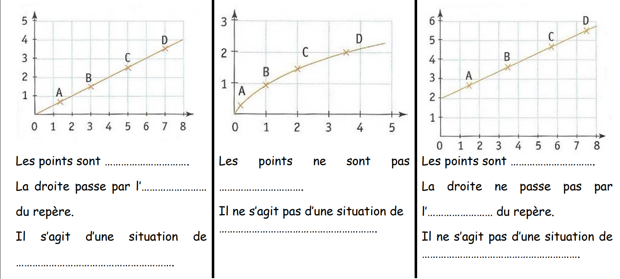***Exemples :*** Les situations suivantes traduisent-elle une situation de proportionnalité ?